附件2
外国（地区）企业常驻代表机构2022年度年报填报指南
一、填报流程
外国（地区）企业常驻代表机构（以下简称“代表机构”）2022年度年报在国家企业信用信息公示系统（湖南）由代表机构自行填报，并提交登记机关审核。
第一步：登录公示系统。
登录国家企业信用信息公示系统（湖南）（http://hn.gsxt.gov.cn），点击“企业信息填报”，进入登录页面；或通过“湖南企业年报”App，点击“年报填写”，进入登录页面。
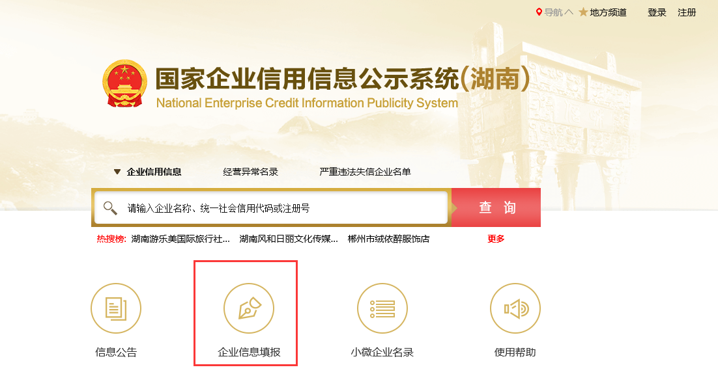
选择“工商联络员登录”，输入机构统一社会信用代码或注册号、联络员证件号码，页面显示代表机构名称、联络员姓名、联络员手机号后再点击获取验证码，联络员手机将收到短信验证码。请确保手机可以正常接收短信；如备案的联络员发生变更，请重新备案联络员信息后再进行申报（联络员备案请参考“联络员备案须知”）。
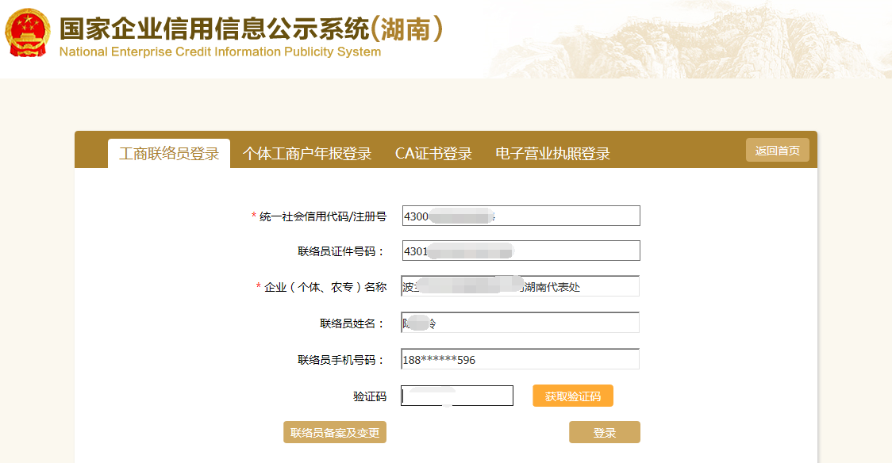
第二步：进入登录后首页，选择“年度报告填写”。（通过“湖南企业年报”App填报的略过此步）
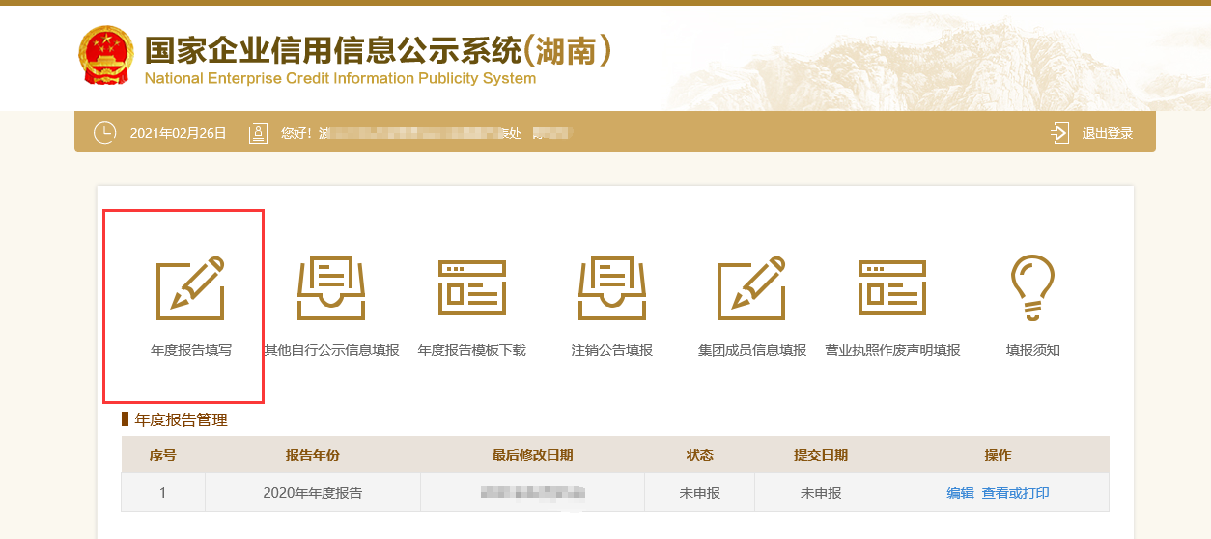
第三步：阅读填报须知，选择“我已阅读以上填报须知”，并“确认”。
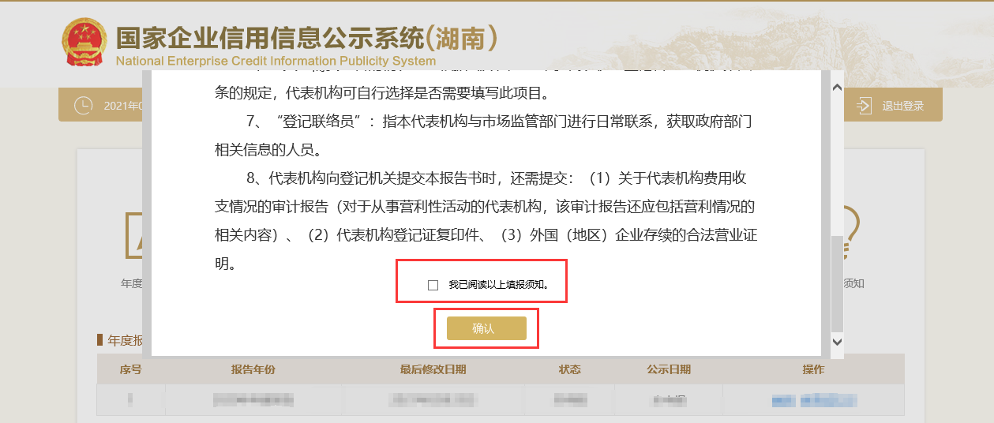
第四步：填写代表机构年报信息。
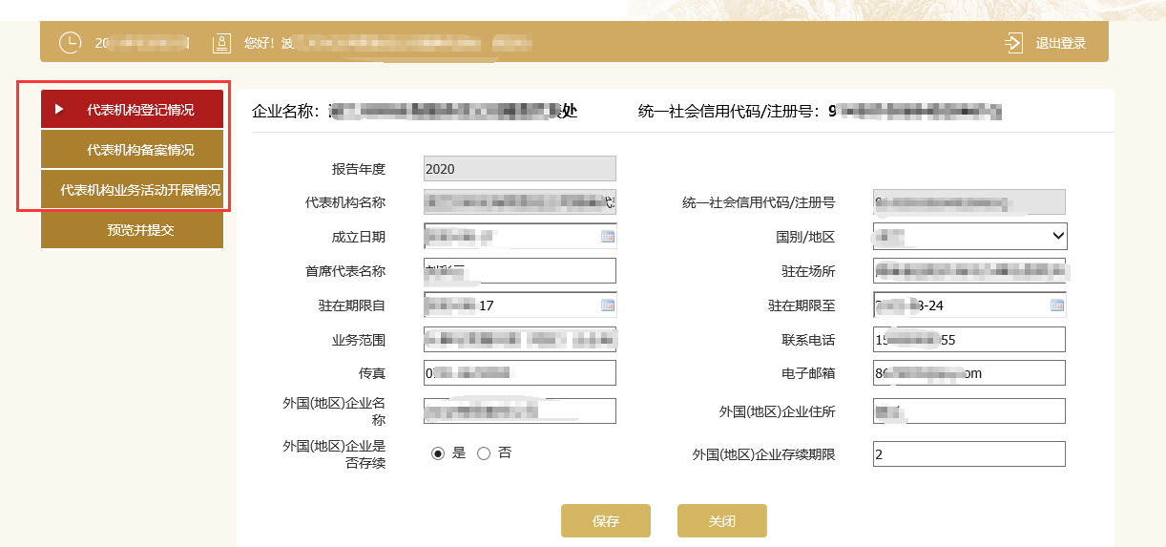
进入填报页面后，点击左侧标题栏依次填报代表机构登记情况、代表机构备案情况、代表机构业务活动开展情况信息。

从事非营利性活动的代表机构在“代表机构业务活动开展情况”页面的“是否从事营利性活动”选“否”；从事营利性活动的代表机构在“代表机构业务活动开展情况”页面的“是否从事营利性活动”选“是”，之后还需继续填报外商投资基本情况、外国（地区）企业情况、经营情况、债券、债务情况、资产负债情况信息。
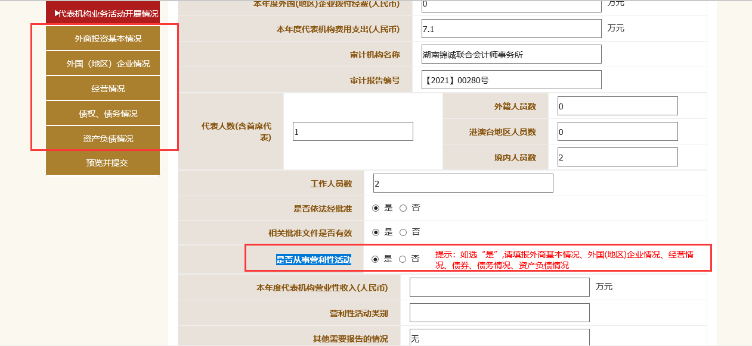

第五步：预览并提交审核。
所有信息填报完毕后，点击左侧标题栏“预览并提交”，检查填报内容无误后，点击“提交审核”将报告提交到登记机关审核。
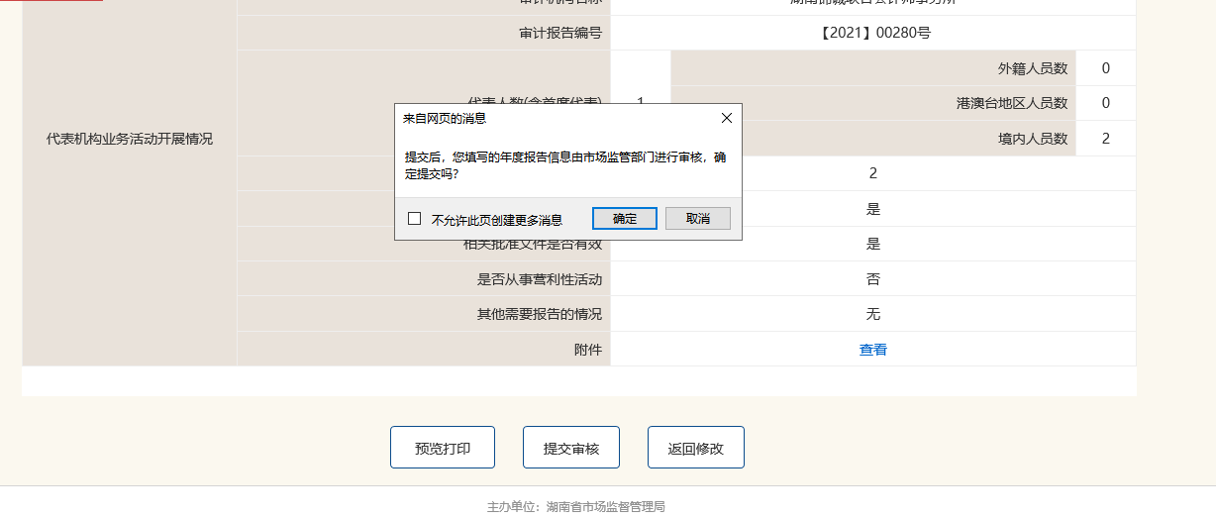
二、其他注意事项
代表机构在提交审核年报后应及时在登录首页“年度报告管理”栏目中查看年报申报状态，如登记机关退回修改应及时修改，审核通过之后不能修改。
